POZIV ZA MEDIJE

HRVATSKA AKADEMIJA ZNANOSTI I UMJETNOSTI

Vas poziva na

predstavljanje knjige

ZLATNA LEGENDA
(Demetra, 2013.-2015.)

koje će se održati
u četvrtak, 26. studenoga 2015. s početkom u 18 sati
u dvorani Knjižnice Hrvatske akademije znanosti i umjetnosti,
Strossmayerov trg 14 u Zagrebu.

Okupljene će pozdraviti predsjednik Hrvatske akademije znanosti i umjetnosti
akademik Zvonko Kusić

O knjizi će govoriti:

akademik Tonko Maroević

g. Marko Grčić

dr. sc. Željka Čorak
članica suradnica HAZU

fra Stjepan Pavić
prevoditelj knjige

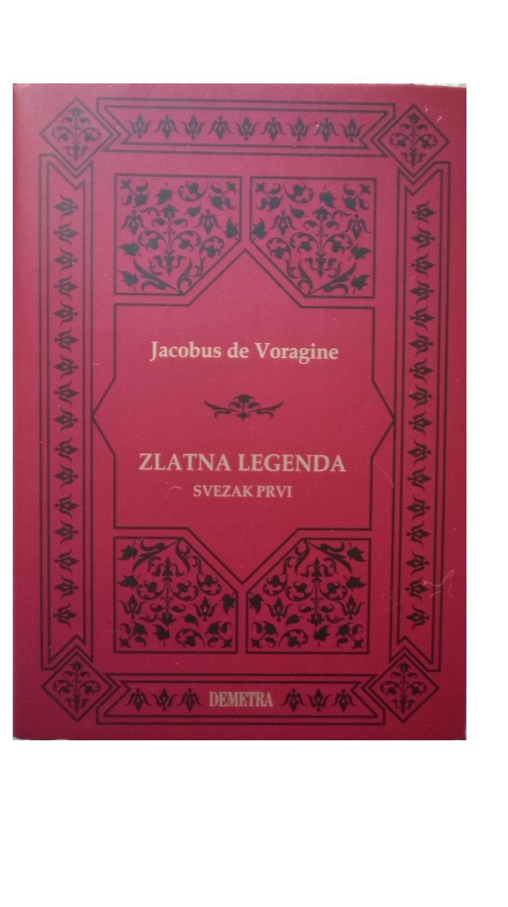

U četvrtak, 26. XI., u dvorani Knjižnice Hrvatske akademije znanosti i umjetnosti održat će se predstavljanje knjige Zlatna legenda Jacobusa de Voragine, u prijevodu Stjepana Pavića (izd. Demetra, Zagreb, 2015.).Uvodnu riječ održat će predsjednik Hrvatske akademije znanosti i umjetnosti akademik Zvonko Kusić. Knjigu će predstaviti akademik Tonko Maroević, pisci pogovora Željka Čorak, članica suradnica HAZU, i Marko Grčić te prevoditelj Stjepan Pavić.

Zlatna legenda, koju je đenovski nadbiskup Jacobus de Voragine (Jakov iz Varazzea) napisao oko 1260. godine, najčitanija je knjiga srednjega vijeka. Ta zbirka apokrifnih života svetaca nije bila samo pobožno štivo nego i niz pustolovnih priča, fantastičnih putopisa, svega onoga što je moglo zagolicati maštu i skraćivati duge zime u srednjovjekovnoj Europi. Nakon Gutenbergova izuma tiska pedeset godina izlazila su na raznim jezicima po dva izdanja godišnje, više nego Biblija. I dok je u sedam i pol stoljeća većina europskih naroda Zlatnu legendu s latinskog bezbroj puta prevela i izdala na nacionalnim jezicima, tih cijelih sedam i pol stoljeća bilo je potrebno da se knjiga napokon pojavi i na hrvatskome. Njezino značenje zadire u različite sfere i omogućuje nam da bolje shvatimo duh čudesne srednjovjekovne epohe. Zlatna legenda također je osnovni ikonografski priručnik za razumijevanje kršćanske umjetnosti. Književnu ljepotu devet stotina stranica Jacobusova teksta odlično je (u izdanju Demetre) preveo fra Stjepan Pavić. Knjiga je događaj u hrvatskoj kulturi, a prijevod će sigurno trajati sljedećih sedam stotina godina.

Za više informacija: dr. sc. Željka Čorak, e-mail: pr-hazu@hazu.hr

Ured za odnose s javnošću i medije HAZU
Ninja Ivanuš

